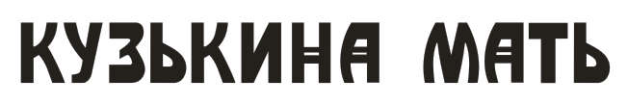
© Проект 111, 2008
Историческая заметка:
12 октября 1960 года состоялось самое бурное заседание Генеральной Ассамблеи ООН. Отстаивая свою позицию, глава делегации СССР Никита Сергеевич Хрущев выступил с эмоциональной речью. Не добившись должного внимания, он начал стучать кулаками по столу. Стучал сильно и громко, так, что часы на его руке остановились. Но и этого оказалось недостаточно.
Миг, который вошел в историю: Хрущев снял с ноги ботинок и начал стучать каблуком по столу, приговаривая: «Я вам покажу кузькину мать!»

Антистресс «Кузькина Мать». Инструкция по применению

Антистресс «Ботинок» предназначен для снятия стресса и\или введения в стресс окружающих, а также для привлечения их внимания.

1. Функциональные элементы 2. Как правильно держать антистресс:
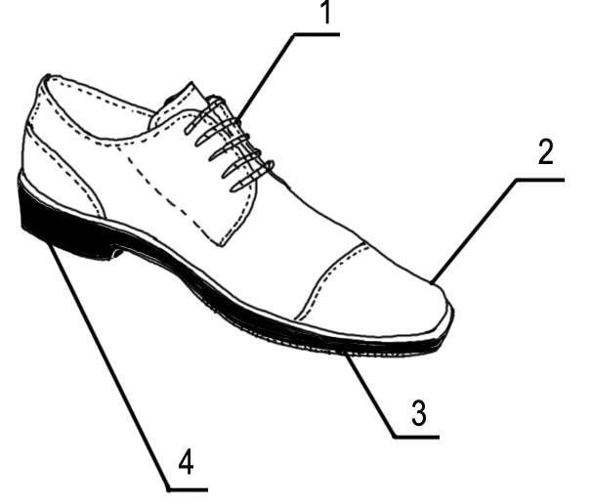 Рис.1  - Шнурок  - Носок  - Подошва  - Пятка | 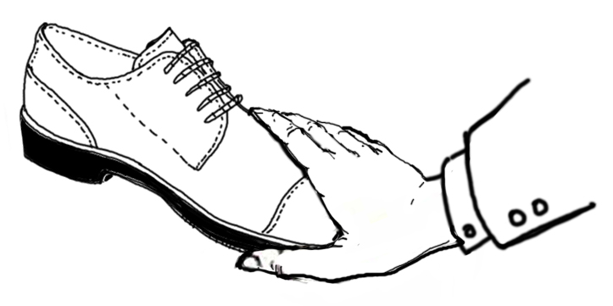  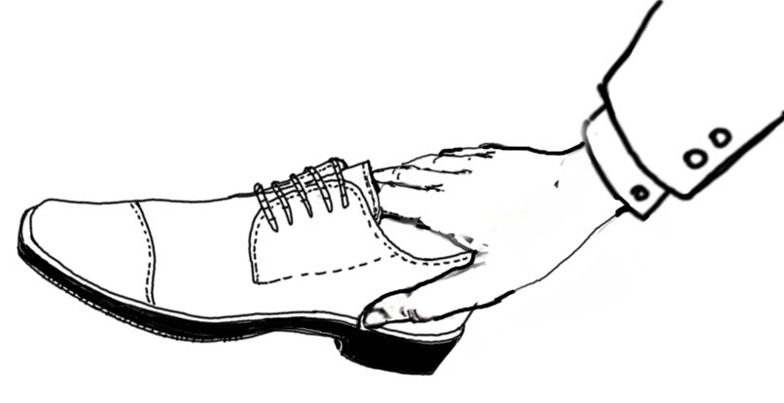 | Рис.2.1  Правильно  Рис. 2.2  Неправильно

3. Подготовка к использованию и использование:
Рекомендуется хранить антистресс «Ботинок» в верхнем ящике стола или другом недоступном окружающим месте, которое находится не далее, чем расстояние вытянутой руки.
Перед использованием рекомендуется провести тренировку по быстрому извлечению антистресса из места его хранения. Для этого необходимо 10 раз в определенной последовательности повторить все движения:

- резким движением открыть ящик стола  - в случае хранения антистресса в коробке, снять крышку с коробки (если антистресс хранится без коробки, не задерживаясь, перейти к п.3.4)  - бросить крышку на пол  - за носок (2) взять ботинок так, чтобы подошва была опущена вниз (см.рис.2.1)  - нахмуриться, напрячь мышцы лица, рук и ног  - размахнуться | - ударить пяткой (4) ботинка по краю стола (пп. 3.5-3.6 можно повторять неоднократно)  - расслабить мышцы лица, рук и ног  - положить ботинок в коробку (если антистресс хранится без коробки, не задерживаясь, перейти к п.3.11)  - поднять крышку коробки с пола и накрыть ей коробку  - закрыть ящик стола

4. Использование
Способность справиться с напряжением в течение нескольких минут или даже секунд - основное условие эмоционального выживания и физического здоровья. Также следует учесть, что диапазон применения антистресса «Ботинок» довольно широк, и для получения наибольшего эффекта необходимо в каждой ситуации применять соответствующую технику.
- Для снятия напряжения и при легком негодовании необходимо, держа ботинок в правой руке, шесть раз постучать им по столу.
- Для привлечения внимания окружающих следует взять ботинок и отбивать ребром подошвы (3) равномерную «дробь» по краю стола. Не рекомендуется делать это более 30 секунд единовременно.
- Если п.4.2 оказался нерезультативен, надо один раз, но сильно и громко ударить ботинком по краю стола. Рекомендуется, когда окружающие проявят должное внимание, оставить ботинок на столе.
- Если ситуация выходит из-под контроля, ботинок необходимо бросить в стену. Бросок следует выполнять левой рукой.
- При необходимости «убить время» надо расшнуровать и зашнуровать ботинок. Действие можно повторять многократно, чередуя перекрестную, прямую и европейскую шнуровки. Данный метод является более эффективным чем «курение бамбука» и «битье баклуш», а также имеет большое значение для обеспечения высокой стрессоустойчивости.
! | Меры предосторожности:  - В случае наличия двух антистрессов, не использовать их (вместе и каждый в отдельности) в качестве предметов, надеваемых на ноги для защиты от холода, удобства движения и т.п.  - Не сушить в микроволновой печи.  - Не рекомендуется использовать антистресс на собраниях государственного или международного уровня.  - Хранить при температуре от 10 до 25 Со, при относительной влажности 75%.  - Беречь от собак, уборщиц и детей.

